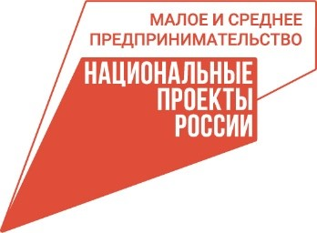
ПРЕСС-СЛУЖБА ПРАВИТЕЛЬСТВА
ВОЛОГОДСКОЙ ОБЛАСТИ
160000, г. Вологда, ул. Герцена, 2. Тел.(8172) 23-00-38
е-mail: pr@pvo.gov35.ru
Социальным предпринимателям Вологодчины расскажут, как получить грант до 500 тысяч рублей
Предпринимателей области приглашают пройти бесплатную обучающую программу «Социальное предпринимательство: старт, инвестиции, масштабирование» и получить государственную поддержку для своего бизнеса. Мероприятие пройдет в рамках нацпроекта «Малое и среднее предпринимательство и поддержка индивидуальной предпринимательской инициативы».
В рамках трехдневного онлайн-курса с 1 по 3 июля участники узнают:
- как получить статус социального предпринимателя;
- как сделать социальный бизнес устойчивым с привлечением мер государственной поддержки;
- как оформить документы на грант;
- как составить маркетинговую стратегию для увеличения потока
клиентов для нового делового сезона;
- как комфортно работать, сочетая ООО и НКО для развития
социальных направлений;
- как эффективно масштабировать социальный бизнес по франчайзингу.
По завершению обучающей программы все участники получат именные сертификаты о прохождении обучения, позволяющие принимать участие в конкурсе на грантовую поддержку для социальных предприятий.
Принять участие могут субъекты малого и среднего предпринимательства, зарегистрированные и осуществляющие свою деятельность на территории Вологодской области, а также физические лица, планирующие начать предпринимательскую деятельность в социальной сфере.
Регистрация - на сайте регионального Центра «Мой бизнес».

